Croquant au chocolat

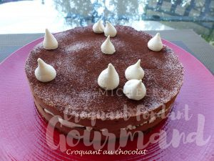 Pour 8 Croquants-Gourmands
Le fond croustillant :
- 85 g de crêpes dentelles
- 150 g de pâte pralinée
1 cercle à tarte de 20 cm de Ø fermé par un papier film sur une face et tapissé de rhodoïd
Mettre la pâte pralinée dans un petit saladier et écraser dessus les crêpes dentelles.
Mélanger à la cuillère.
Étaler ce croustillant dans le fond du cercle.
Mettre au congélateur pendant 30 minutes au moins.
La mousse au chocolat :
- 200 g de chocolat à 50% de cacao
- 50 g de beurre
- 2 œufs
- 20 g de sucre glace
- 260 g de crème liquide très froide
- meringues
- cacao amer pour la décoration
Mettre le chocolat et le beurre dans un petit saladier et laisser fondre au micro-ondes (1 min puissance maxi) ou au bain-marie.
Remuer pour lisser la préparation et laisser tiédir.
Travailler au fouet électrique pendant 2 minutes les œufs et le sucre glace pour obtenir un mélange mousseux.
Ajouter le chocolat fondu en fouettant pour bien le mélanger.
Monter la crème très froide en chantilly, texture "mousse à raser".
Mélanger délicatement à la spatule avec la préparation au chocolat.
Verser la moitié de la mousse sur le fond croustillant.
Couvrir la surface de meringues grossièrement concassées.
Verser le reste de la mousse et lisser la surface.
Couvrir le gâteau et le placer au congélateur pendant au-moins 2 heures.
La finition :
- cacao amer
- meringues
La veille du repas (ou au-moins 4 heures avant, sortir le gâteau du congélateur.
Le poser sur le plat de service et retirer le cercle.
Au moment de la dégustation, saupoudrer de cacao et garnir de meringues.

